SEMANA 3-4 Octubre | ASIGNATURA: Matemática
GUÍA DE APRENDIZAJE
PROFESOR(A): Jaqueline González Ibacache
NOMBRE ESTUDIANTE: |  | CURSO: 2° medio
UNIDAD 3 : Función cuadrática
OBJETIVO DE APRENDIZAJE:
OA 3. Mostrar que comprenden la función cuadrática f(x)= ax2 + bx + c ; (a≠0)
RECURSOS DE APRENDIZAJE A UTILIZAR:
- Ppt explicativo trabajado en clases
- Práctica guiada ( entrega anterior )
- Guia de ejercitación
INSTRUCCIONES:
Desarrollar en el cuaderno la tarea planteada.
Recuerde consultar dudas y dejar evidencias de su trabajo.
El desarrollo de esta guía debe enviarlo para su evaluación.
FECHA DE ENTREGA PRIMERA SEMANA DE NOVIEMBRE
LICEO JUAN RUSQUE PORTAL 2020
“Comprometidos con la calidad, integralidad e inclusión…”

Análisis de situaciones que pueden ser modeladas a través de funciones cuadráticas.

Sugerencia: Como la ecuación de la función cuadrática que modela la situación está dada, analice cuáles de los elementos de la parábola que hemos estudiado, sirven para dar respuesta a lo que se está preguntando.
( concavidad, punto máximo o mínimo, eje de simetría , vértice, intersecciones con los ejes etc. )

- Un contador determina que el ingreso mensual I, en pesos chilenos, que obtiene un relojero con experiencia, por la reparación de un número x de relojes, está dado por la función ingreso:

I(x) = $20.000x-5{0x}^{2}$

- Determine cuántos relojes se deben reparar para obtener el ingreso
máximo.
b) ¿Cuál será el ingreso máximo mensual?

- Se lanza una pelota hacia arriba, la altura de la pelota en cada instante t está dada por la función:

$h\left(t\right)= -4t^{2}+68t+160$ donde h ( t ) se mide en cm y t, el tiempo en
segundos.
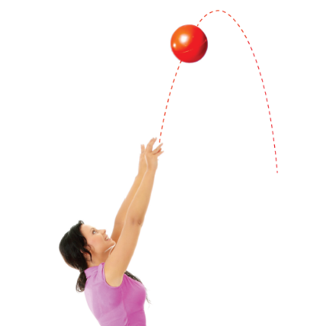

- Complete la tabla con las alturas correspondientes a cada instante de tiempo dado.

t | 0 | 2 | 4 | 6 | 8,5 | 11 | 13 | 15 | 17
h(t)

b) Grafique la función h ( t ) .
c) ¿Cuántos segundos tarda la pelota en alcanzar su altura máxima?
d) ¿Cuál es la altura máxima que alcanza la pelota?
e) ¿Cuál es el tiempo de vuelo de la pelota?

